福建片仔癀化妆品有限公司

自动高速切角包膜机采购项目

比
选
文
件

比选人：福建片仔癀化妆品有限公司
编制时间：2024年3月
福建片仔癀化妆品有限公司
自动高速切角包膜机采购项目公开比选公告

我司生产车间拟配置1台自动高速切角包膜机，欢迎具备资质要求的单位参与比选，具体事项如下：
- 项目概况
1.1比选人：福建片仔癀化妆品有限公司；
1.2项目名称：自动高速切角包膜机采购项目；
1.3项目内容：自动高速切角包膜机，详见附件六。
1.4本项目最高限价人民币474,500元（含税），报价超过474,500元的参选文件将被视为无效。
二、参选单位资格要求
2.1具有合格有效的企业营业执照；
2.2具有履行合同所必须的技术和服务的能力；
2.3保证提供的一切材料真实、有效；
2.4本比选项目不接受联合体参选；
2.5与我司存在利害关系可能影响比选公正性的法人、其他组织或者个人，不得参与我司比选；单位负责人为同一人或者存在控股、管理关系的不同单位，不得参与我司同一比选项目；
2.6未提供《参选方关联企业情况声明》的按作废处理；
2.7未按规定将比选保证金汇入我司账户的将取消参选资格；
2.8附件六中标注“*”的内容为实质性要求，若有一项不能响应的，按作废处理。
三、比选方式及方法
3.1比选方式：公开比选；
3.2比选方法：采用综合评审法，评审细则见附件七。 若出现增值税率不同情况，则按不含税价格计取后再进行评审。若同时出现专票和普票，则按专票的不含税价与普票的含税价进行比较评审。
四、参选资料构成及寄送
4.1参选文件的编制要求：
4.1.1参选人应仔细阅读比选文件的所有内容，按比选文件的要求提供参选文件并保证所提供全部资料的真实性，以使参选文件对比选文件做出实质性响应，否则其参选文件将被拒绝；
4.1.2参选文件修改处须由经授权签署人或加盖经参选文件签署人书面确认的校对章；
4.1.3参选文件的组成：
参选人递交的参选文件应包括但不限于以下内容：
1）附件一：报价单和报价明细表（需签名、盖公章，单独密封）；
2）提供法定代表人/负责人身份证复印件（加盖公章），若授权代表参选则提供授权委托书（附件二）（加盖公章）及授权代表身份证复印件（加盖公章）；
3）附件三：参选方关联企业情况声明（加盖公章）；
4）附件四：承诺函、售后服务及培训承诺（加盖公章）；
5）附件五：退回比选保证金说明函（加盖公章）；
6）附件六：（加盖公章）
7）营业执照等相关证件复印件（加盖公章）；
8）提供所填写发票类型和税率的发票样本复印件（加盖公章）（需体现参
选方单位名称、税率及服务内容）服务内容应与本项目内容相关；
9）提供参选设备技术参数相关材料，评审时作为参考依据（加盖公章）；
4.1.4参选资料需密封、密封处加盖公章，封皮上写明参选方单位名称及参选项目，并在快递单上备注参选项目名称，参选资料未密封则参选无效。参选人应将报价单（详见附件一）单独密封，并将报价单和其它资料全部密封在一个外层包封中。
4.2凡有意参加比选者，请于2024年 3月20日下午16：00前将参选资料寄送至：
寄送地址：福建省漳州市芗城区琥珀路7号福建片仔癀化妆品有限公司企业管理部（法务风控部）
签收人员：林女士 GC
联系方式：0596-2303100
邮编：363000
4.3参选文件的审查与响应性的确定
在详细评审之前，将首先确定每份参选文件是否符合本比选文件的各项要求，不符合要求的参选文件将被拒绝。凡有下列情况之一者，参选文件将按作废处理:
1）参选文件的实质性内容字迹模糊不清，难以辨认或更改过未加盖参选文件签署人印章的；
2）经评审小组认定实质上不响应比选文件要求的；
3）隐瞒真实情况，弄虚作假的；
4）未提供参选方关联企业情况声明的；
5）比选文件超过规定时间送达；
6）参选方或有效参选方不足3家。
4.4比选文件、中选方参选文件及澄清文件等均为签订合同的依据。
五、保证金
有意参加比选的企业需将比选保证金（￥10000元，大写：人民币壹万元整），于2024年 3 月 20 日12：00前汇入我司账户（开户银行：工行福建漳州分行龙江支行，帐号：1409 0201 0900 1044 306）。付款户名需与参选方单位名称一致，汇款时请备注：自动高速切角包膜机采购项目比选保证金。我司将以开户银行提供的比选保证金到账时间为依据进行确认，未按规定将比选保证金汇入我司账户，将取消参选资格。
确定中选方后，中选方在签订合同前需交合同履约保证金3万元整（中选方比选保证金直接转为履约保证金，并补足差额部分），履约保证金将于自动高速切角包膜机项目验收合格后10个工作日内无息退还。
不退还情形：中选方无正当理由不与我司订立合同，在签订合同时向我司提出附加条件，或不按比选文件要求提交履约保证金等情形的，我司有权取消其中选资格，比选保证金不予退还。履约保证金不予退还情形在合同中另行约定。
六、合同价格形式
本项目采用固定总价，包括但不限于项目制造、安装、调试费、运费、税费等一切相关费用。
七、付款方式
1.合同签订后，中选人在30个日历日内将设备全部到达我公司，安装调试、验收合格、收到中选方合同全额发票后10个工作日内，支付合同总金额的90%，留合同总金额的10%作为质保金，待质保期满后支付。
2.设备安装调试、验收合格后满壹年且符合质保要求，比选人在10个工作日内一次性支付10%质保金（无息退还）。
八、工期
合同签订之日起30个日历日内交货，安装调试时间为5个日历日（安装时间根据比选方安排）。
九、质保期
整体项目质保 1 年。
十、比选程序
评审时间：比选时间截止后 15个工作日内。评审地点：福建片仔癀化妆品有限公司会议室，由福建片仔癀化妆品有限公司相关部门人员组成评审小组，当场检查比选申请文件的密封情况，经确认无误后，由评审小组成员当场进行拆封并按照比选方法进行评审。
十一、违规处理
在比选采购过程中，若评审小组发现比选申请人提供虚假材料、串通或以其他弄虚作假方式参与比选等严重影响采购工作公平、公正行为，以及中选单位在供货、服务中存在偷工减料、违约或严重质量问题以及违反廉洁纪律时，除追究其相应责任外，我司将其列入不合格参选方名录，两年内不得参与我司比选活动；情节特别严重的，将永久列入我司不合格参选方名录。
十二、发布比选公告的媒介
本次公开比选公告仅在福建片仔癀化妆品有限公司官网（www.pzhchina.com）上发布，其他任何媒介上转载的比选采购信息均为非法转载，均为无效，因轻信其他组织、个人或媒体提供的信息而造成损失的，我司概不负责。
十三、联系方式：
联系人：周先生 吴先生 联系电话：0596-2633320

比选单位：福建片仔癀化妆品有限公司
2024年 3月14 日

附件一：

- 报 价 书
福建片仔癀化妆品有限公司 ：
- 我方已仔细研究了 自动高速切角包膜机采购项目 公开比选公告的全部内容，愿以总价为 元（含税），承接自动高速切角包膜机采购项目工作。（注：本报价书总价与报价明细表的合计总价一致。）
2、发票类型： （增值税专用发票或普通发票）；税率： 。
3、本项目采用固定总价，包括但不限于项目制造、安装、调试费、运费、税费等一切相关费用。
4、如我方中选，我方承诺在收到中选通知书后，与你方进行合同的洽谈与签订。
5、我方在此声明，所递交的比选申请文件及有关资料内容完整、真实和准确。
参 选 人： （盖参选人单位公章）
法定代表人/负责人或其委托代表： （签字）
电 话：
传 真：

年 月 日

- 分项报价明细表
- 分项报价表说明
- 分项报价表
货币单位： 元
序号 | 分项名称 | 单位 | 数量 | 单价（元） | 总价（元） | 备注
1
2
3
4
5
…… | ……
合计报价

附件二： 授权委托书

委托单位：
住所地：
法定代表人：
委托代理人： 身份证号：
职务： 联系电话：

我司授权 （姓名）为我公司委托代理人，以本公司的名义参加福建片仔癀化妆品有限公司 （比选单位） 自动高速切角包膜机采购项目的比选活动。委托代理人在比选活动和合同谈判过程中所签署的一切文件和处理与之有关的一切事务，我司均予以承认并全部承担其产生的所有权利和义务。
委托代理人无转委托权。
附：委托代理人身份证复印件（加盖公章）。

参选单位： （全称、盖章）
日期： 年 月 日

注：若为法定代表人出席，则无需提供此附件。

附件三：
参选方关联企业情况声明
我公司郑重声明如下：
1、参选单位名称：
2、本公司的直接上级控股、管理关系情况和直接下级控股、管理关系情况
直接上级控股、管理单位名称 | 对本单位的控股（出资）比例（%） | 单位负责人 | 联系电话 | 单位地址
……
直接下级控股、管理单位名称 | 本单位对其控股（出资）比例（%） | 单位负责人 | 联系电话 | 单位地址
……
- 属于同一直接上级控股、管理单位的其他兄弟单位情况
其他兄弟单位名称 | 对本单位出资比例（%） | 单位负责人 | 联系电话 | 单位地址
……
我公司郑重承诺：如未提供或经核实未如实填写本公司的控股、管理单位情况，将被按作废处理。

参选方名称（加盖公章）：
法定代表人/负责人或授权代表（签字或盖章）：
日期：
说明：1、若无关联企业，则在上述表格中填写“无”。

附件四：
承诺函

致：福建片仔癀化妆品有限公司
我司自愿参加福建片仔癀化妆品有限公司自动高速切角包膜机采购项目公开比选，并满足以下条件：
- 具有独立承担民事责任的能力；
- 具有良好的商业信誉和健全的财务会计制度；
- 依法缴纳税收和社会保障资金的良好记录；
- 有能力提供报价单中各项内容，且具有履行合同所必须的技术和服务的能力。
- 交货期：合同签订之日起30个日历日内交货，安装调试时间5个日历日内（安装时间根据比选方安排）。
- 参加报价活动前三年内，我方在经营活动中没有重大违法记录，否则产生不利后果由我方承担。
- 我方承诺本次比选所提供材料真实有效。
- 承诺整体项目质保 1 年。
- 按比选文件要求的付款方式执行。

参选单位（加盖公章）

法定代表人/负责人或授权代表：（签字或盖章）

日期： 年 月 日

售后服务及培训承诺

参选单位（加盖公章）

法定代表人/负责人或授权代表：（签字或盖章）

日期： 年 月 日

附件五：
退回比选保证金说明函

致：福建片仔癀化妆品有限公司
我司参加贵司项目名称：自动高速切角包膜机采购项目的比选，按比选文件要求提交10000元（大写：壹万元整）比选保证金。若我单位未中选请将比选保证金退回原交款账户，

附：
银行账号：
收款单位：
开户银行：

参选单位（加盖公章）

附件六：
自动高速切角包膜机采购项目技术要求

1.生产能力需求
序号 | 要求内容 | 备注 | 是否响应
 | 包装速度：每分钟≥13包，以附件中的产品为例。 | *
 | 设备稼动率不低于90%  稼动率= 连续5个班次合格品数量/连续5个班次时间*理论设备速度 | *

2.生产工艺需求：
序号 | 要求内容 | 备注 | 是否响应
 | 设备主要用于彩盒外包裹膜，设备操作更简单，动作柔和，使用体验好。可自动完成送膜、制袋、套盒、封口、切角、收缩等步骤，保证其封口线处于中间位置，热缩炉自动热缩，封口线细，适合POF膜。热收缩包装效果美观、光滑，无需人员操作 | *
 | 覆膜彩盒尺寸范围 长L：80mm-250mm,宽W：70mm-180mm,高H30mm-120mm。 | *
 | 包装机进料带面至地面高度750mm，正负25mm，适配前端流水线高度；出料带面至地面高度850mm，正负25mm，适配热缩炉高度。
 | 包装效果：包装后的产品经过中封覆膜外观精美，覆膜表面无气泡、无皱褶、无穿孔、平滑规整，保障产品在储运过程中不受损坏。 | *
 | 设备采用双制袋双边供膜结构，充分利用空间布局、性能优越、技术先进、高效节能、安全可靠、维修方便。， | *
 | 与产品接触的零部件，均需做防锈处理，表面毛刺处理，防止刮伤产品盒；设备其余零件均需做倒角和镀层表面处理。
 | 设备标准零部件均需采用自动化行业常用品牌，例如：HIWIN线规、丝杆，AIRTAC气缸，OMRON、Panasonic光电开关等。
 | 设备切刀采用SKD11材质，调质处理，表面镀进口耐高温铁氟龙，长久使用铁氟龙不脱落，使用寿命大于1年。衬板采用镶嵌耐高温胶条，胶条回弹性好、抗撕裂性能强，且胶条便于更换。
 | 设备控制系统关键部件采用西门子PLC、西门子通信模块、西门子伺服马达及西门子（不小于10寸）触摸屏等进口先进控制元件，性能可靠。 | *
 | 采用两套供膜、 绕膜、 制袋组件及两套搬袋撑袋组件，搬运切四角模式 | *
 | 配置盒尖角钝化机构（附图片说明）。 | *
 | 配置套盒生产功能，软件需有切换界面及应用 | *
 | 配置易撕口装置，易撕贴撕拉口大小25mm x 15mm。 | *
 | 设备能快速切换产品，切换不同尺寸的产品盒通过参数配方调用实现一键切换。切换时间小于1分钟，达到快速换型生产目的。 | *
 | 设备采用伺服电机+线轨带动，调解方便精准。 | *
 | 设备POF上料机构采用气涨轴来固定POF料卷，气涨轴需放置在设备下层，作业高度不高于离地500mm,方便上料及作业安全（附图片说明）。 | *
 | 设备产品盒采用机械式搬运的方式，稳定可靠（附图片说明）。 | *
 | 设备人机交互界面，需显示当前生产的机器运行速度、累计产量（可清零）、温度显示，故障报警等。
 | 整设备操作权限分级管理，可设置相应权限密码。
 | 设备POF膜角切废料需集中收集，且便于处理，防止在设备内乱飞。 | *
 | 设备安全门需采用OMRON等同等质量门磁开关，三角门锁，设备正常生产中，开门停机报警。
 | 设备有安全隐患的地方需张贴安全提示标贴。
 | 设备前后均需设置急停按钮，且安装在操作人便于操作的位置。设备处于运行状态时，按下急停开关，设备立即停止运转；急停开关复位后，仅在进行复位和启动操作后，设备方可进入运行状态。
 | 设备运转时距离设备四周1m远的噪音在75dB以下。
 | 设备电气箱，接地可靠，有明显警示标识，尺寸合适，便于维修保养。
 | 停电时，保证所有设备的机器转动部件立即停止，以保护人员安全，不会造成对设备的损坏，同时应不损坏产品质量。
 | 设备在停电、停气时应保持安全状态，即当停电以及再次来电时设备不会由断开状态自动重新启动。
 | 高温部位及传动部位有防护装置及明显的安全警示标识。
日常维护中要确保操作工不会暴露在危险环境下。设备内外不能有锋利的边缘，以防止伤害到操作人员。
所有旋转部件或易造成伤害的部位均加有防护罩保护。各危险区域要有醒目的警示标识。
 | 热收缩炉发热源采用不锈钢散热片发热管。
 | 热收缩炉电气元件采用“OMRON” 、"HONEYWEII”、 “TEND”、 “施耐德”、 “SICK"等同等品牌。
 | 热收缩炉温度控制采用“"ORMON" 等同等品牌数显温控仪和进口热敏感应控制，温度范围0- -- -250C
 | 热收缩炉采用风道系统，使产品受热均匀。炉腔设置透明视窗，可上翻180度。 | *
 | 热收缩炉电机马达采用国内知名品牌：上海“欧特” 台湾“鑫台创”或同等以上质量品牌。
 | 热收缩炉输送系统采用直径10mm的实心快削钢加工表面镀锌处理。
 | 热收缩炉外层板采用普通碳钢钢板经折弯，表面喷塑处理。
 | 热收缩炉收缩炉尺寸≥L1500xW500xH300mm；
 | 电源：AC220/380±5%V；三相五线；50Hz。
 | 验收要求：  试生产6万盒，测试设备性能是否符合要求；  实际稳定运行速度可达13包/分钟。  产品包装品质要求：  1.收缩后6个平面平滑无褶皱， 12个棱边平滑无皱纹， 8个顶角周边平滑无皱纹。  2.封口线平直， 以水平线为参照小于1.5° 范围内， 封口线位置距盒子高度中间± 1mm范围内。  3.所有封切线不会出现拉丝现象。  4.切角封口线位置与高度方向对应棱边重叠， 偏差不超过± 2mm范围  5.热缩后排气孔小于0.1mm微型孔， 美观， 防水防尘  6.封口线具备2.5kgf破坏性抗撕裂力度。  7.非包材原因成品合格率≥98%  合格率=生产合格数量/生产总数量*100%。 | *
1、设备使用中有可能直接接触产品的或因设备故障、部件破损以及其他原因能够导致与产品相接触的润滑油，必须是无毒的。
2、减速机内的润滑油依厂方设计要求，但应确保不能泄漏。厂方提供首次加入的润滑油，加入量满足设备要求。添加润滑油前彻底清洗油箱。
 | 整机（外观、触控屏程序等）必须有厂家标志。

3.功能及技术参数需求
序号 | 要求内容 | 备注 | 是否响应
 | 人机界面语言，采用中文。 | *
 | 人机界面操作在设备外部。
 | 设备上部有安全防护罩并配备开门停机功能。
 | 设备传动件点检标准及要求，设备传动平面图至原理图。
 | 工作气压小于0.8MPa。
 | 电线的两端都要有线号，线号和图纸上的相一致。
 | 气动阀和气动制元件配置、气动隔膜阀、应采用国际知名品牌。

4.设备清洁需求

序号 | 要求内容 | 备注 | 是否响应
 | 设备所有直接接触物料的表面均须作镜面抛光处理，内表面粗糙度小于0.4，应拆卸方便，易于清洗。
 | 设备内外表面所有凹凸部件应全部采用圆弧过渡，保证无死角。
 | 设备防护罩及需经常拆卸部件操作方便，便于部件维护操作，需要配有主动联锁装置。
 | 提供拆卸方法、安装顺序，及必备的专用工具。
 | 所有零部件、焊缝等应进行倒角、抛光等处理，提供最少的锐角转角、最少的接缝和平整光滑的连接，设备的设计应提高清洁的可操作性。
 | 设备结构合理，应能保证物料与传动部件互不产生污染等。
 | 设备必须设计有自动运行模式和手动运行模式。
 | 设备表面及安全门罩不能产生晃眼反光。

5.公用系统需求
序号 | 要求 | 备注 | 是否响应
 | 变频器、触摸屏、PLC控制器采用西门子或同等以上质量品牌，PLC系统配备网络接口并支持OPC通讯协议，提供IO点表，其余电气元件采用国际知名品牌。 | *
 | 控制柜及操控按钮等电控装置应密封良好并有排风装置，能有效阻止灰尘、水和湿气进入。
 | 人机界面有中文显示，所有工艺参数可以设定、显示、记录和存储。
 | 断电时，机器立即停稳，以保护操作工、设备和产品。恢复供电后设备不能自动开机，必须人工启动。运行过程出现意外停机，数据或配置参数的不会丢失。
 | 系统应具有诊断功能以识别和阐述故障，屏幕显示导致设备停机的故障，系统可记录储存故障信息。
 | 设备具有自动运行模式和半自动/手动运行模式，可以根据用户需要灵活切换，方便调试维修。
 | 整线设备配有电源包含装置，当电源电压波动超出设定范围，会损耗控制原件时，设备会自动切断电源，避免控制原件的损坏。
 | 电气线路密闭布置安装符合规范要求，线号标示齐全、清晰。
 | 所有供电，供气线路都应通过数字、字母等进行标识，须将线路标识打印在防油、防潮的收缩标签上。电气面板和部件的铭牌标签应与技术文件相一致，铭牌应永久性地附在所参考的表面上。
 | 设备的外露电缆或辅助管线应配备洁净套管。
 | 线路应密闭在接线槽内，设计时应考虑应密闭化管道化，防水性易清洁。
 | 所有的部件应根据部件制造厂家的建议进行接地。
 | 仪器仪表应选用国际知名品牌，应提供合格证。
 | 设备上的测量用仪器仪表及设备联接件使用公制单位。
 | 设备具有状态提示灯或蜂鸣报警器。

6.安全需求
序号 | 要求 | 备注 | 是否响应
 | 设备功能失调或者故障的情况下，必须配备所有必要的保护措施，保证人员、设备仍然处于安全可控状态。
 | 设备应贴有统一的设备铭牌，铭牌上应注明名称、产地、出厂日期、型号、重量及其它重要技术参数，并配有中文说明。
 | 设备前后操作人员频繁出现的位置设有紧急停机按钮，以便异常情况切断设备运转；恢复供电，重新开启动力必须要求人员操作，不能自动开启。
 | 安全防护装置不能带有对人造成伤害的锐边、尖头、夹角，必要时需进行警示。
 | 设备应配急停开关，且数量、安装位置、型号和配线符合GB16754-1997《机械安全 急停设计原则》（注：所有的急停开关应为黄色背景－红色蘑菇头）。
 | 设备应配有启动控制器，不会自动重启，只有通过复位按钮或启动按钮作用后方可启动设备，控制器必须容易辨识和不易误触动。
 | 设备的永久性带电线路、接线端子以及大于50V AC 和75V DC的端子均进行适当遮盖。
 | 设备的核心转动部件的转向和转速应当被标识。
 | 设备配有点动模式，单按钮点动设备运行时，设备运动部件都有防护装置保护，即打开防护罩无法执行点动操作，关闭防护罩后方可执行点动操作。
 | 设备的电源开关具备断能上锁功能。
 | 转动部位有明显的警示标识。
 | 主传动机构在封闭的箱体内，润滑系统不对外界产生污染，同时所有润滑点均不得对物料造成任何污染。
 | 温度超过60℃的易烫伤部位、易产生机械伤害贴警告条，且应有适当材料或装置保护，不得裸露。

7. 售后服务和培训
序号 | 要求 | 备注 | 是否响应
 | 供应商在国内专业服务队伍能够提供快速的备件供应和维修服务，供方应保证在设备出现故障后且买方提出维修要求后在1小时内予以回复，若故障需要现场处理，供方应在24小时内派相关的售后工程师到达买方的工作现场进行维修。
培训在买方现场进行，内容包括，但不限于：
---设备的基本组成，了解各组成部分的新技术
----设备主要部件的装配和拆卸，内部结构；
---设备的日常维护；
---设备的故障分析方法与解决步骤
使需方人员达到一定熟练度，由双方人员认可，费用由供应商自理。
 | 保修要求：整线质保期不低于1年；有效日期为设备验收合格之日起。设备发生非人为因素的故障，在保修期内卖方负责免费维修或更换零件。
 | 设备到货，买方通知卖方来厂安装日期起，应在5个日历日内完成安装调试。调试人员的一切费用由卖方承担。
 | 卖方报价需含设备主体及相应配件费用、运输费、包装费、现场安装调试费、培训费、到货后的卸车费、开箱费、搬运费等。
 | 交货期：合同签订后30个日历日内完成设备的制造并运到买方工厂。

8.文件需求
序号 | 要求 | 备注 | 是否响应
 | 文件/图纸
设备附带文件资料
  - 合格证；
  - 操作说明书（设备原理、设备总图、操作规程、注意事项、维护、检修、电气布置图、电气原理图等）

御容珍珠膏（90*90*90）
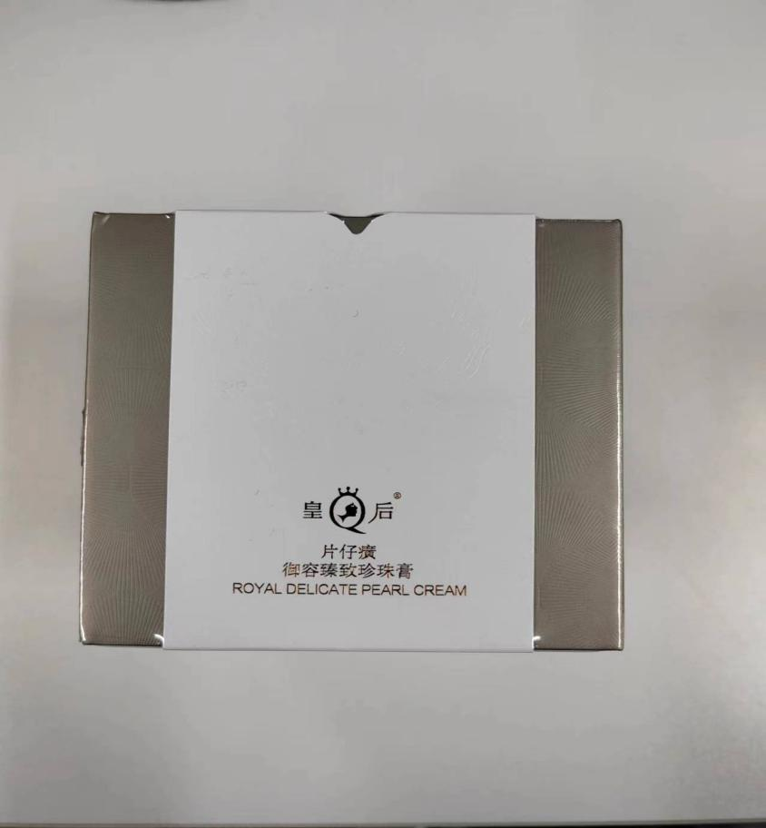
美白祛斑膏（89*89*89）
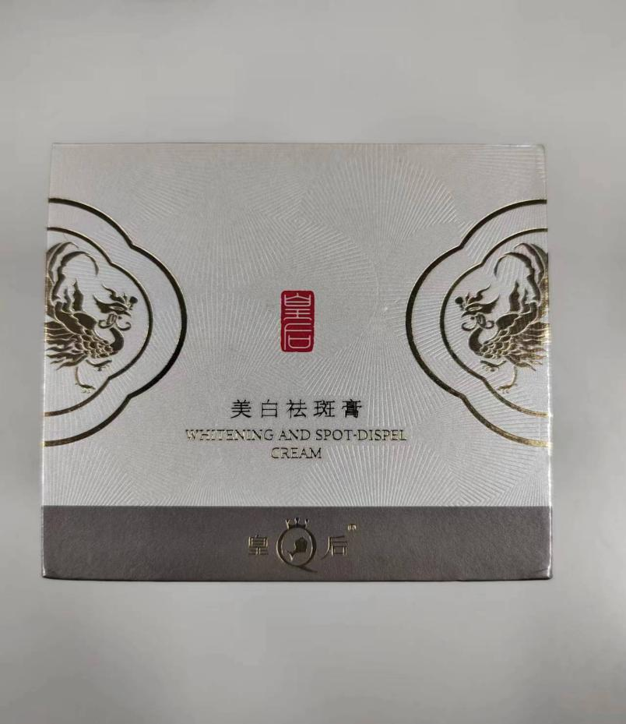

附件七：
自动高速切角包膜机采购项目评审细则

一.评审小组只对确定为实质上响应比选文件要求的参选文件进行评价和比较。
二.评审采用评分法进行评审。并按合格参选人的综合得分从高到低依次进行排序。若出现综合得分相同的情况，则其中参选总价低的排在前面；若综合得分和总价仍相同，则其中技术得分高的合格参选人将被排在前面。最后，评审小组将按照各合格参选人综合得分从高到低依次推荐出第一、第二、第三中选候选人。
三.合格参选人的综合得分分成三部分：技术部分评分、商务部分、报价部分。各部分评分分值分布如下：总分值为100分，小数点后保留两位。
1、技术分 PT（30分）
完全满足比选文件技术参数要求的得30分；在此基础上，比选文件中标注“*”的内容为实质性要求，有一项负偏离的，作无效比选处理；标注“*”的内容要求附图说明的，未提供相关资料每项扣1分；一般参数负偏离的，则每项扣1分，扣完为止。
2、商务分 PB（10分）
2.1产品业绩（0-4分）：参选标的物近三年（2021年至今）内，参选人完成过与本项目同类项目有效业绩，提供三个合同，合同总金额最高的参选人得4分，第二名得3分，第三名得2分，第四名得1分，第五名及以下得0分，未提供不得分。（注：须提供合同首页、金额页及双方签字盖章页的复印件，合同原件备查）；
2.2资质（0-3分）：提供本项目设备应用专利证书（需备注每项专利对设备性能提升的具体应用，未备注不得分），每提供一项得1分，最高得3分，未提供不得分。
2.3售后服务及培训（0-3分）
根据参选人的售后服务及培训承诺进行评分：
【优】客户化定制技术服务承诺到位、细致，培训计划及培训内容安排科学、合理、可行；能够提供7*24小时邮件/电话技术服务并保证在设备出现故障后且比选人提出维修要求后在1小时内予以回复，24小时以内能够提供现场技术服务支持。(3分)
【良】客户化定制技术服务承诺到位，培训计划及培训内容安排合理；能够提供7*24小时邮件/电话技术服务，能够在设备出现故障后且比选人提出维修要求后在2小时内予以回复，48小时以内能够提供现场技术服务支持。(2分)
【差】客户化定制技术服务、培训计划及培训内容安排基本满足需求；能够提供7*24小时邮件/电话技术服务，在设备出现故障后且比选人提出维修要求后在4小时内予以回复，超过48小时能够提供现场技术服务支持。(0分)
3.价格分 PF（60分）
评审小组将按下列方法计算各合格参选人的报价部分得分，计算分数时四舍五入取小数点后2位数。

∣B_{n}-B_{平}∣
PF＝ 60－ —————------ × 100×Q
B_{平}
式中：B_{n} --- 各合格参选人报价；
B_{平}--- 合格参选人报价的平均价；
Q --- 权重系数，
当B_{n}＜B_{平}时，Q=0.5；
当B_{n}＞B_{平}时，Q=1。

4.评审最终得分为各部分评分分值之和，并四舍五入取小数点后2位数。
综合得分：P=PT+PB+PF

